ЦЕНТР ПО САПРОПЕЛЮ

Астрахань. ул. Ульянова, 67. тел. +7(8512)732220. 89086132220. факс +7(8512)592838 E-mail: danil@astranet.ru www.saprex.ru

КОММЕРЧЕСКОЕ ПРЕДЛОЖЕНИЕ
ПРОЕКТ И ОБОРУДОВАНИЕ ПРОИЗВОДСТВА ЖИДКИХ УДОБРЕНИЙ ИЗ ТОРФОГРУНТОВ И САПРОПЕЛЯ

Для частного и малого бизнеса по производству экологически чистых органо-минеральных удобрений высокой эффективности.
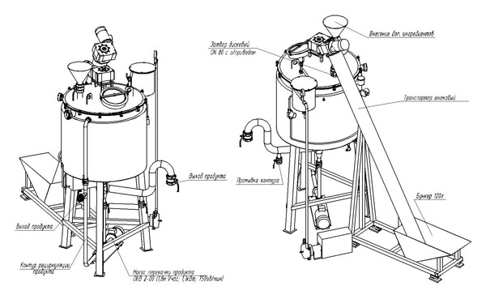
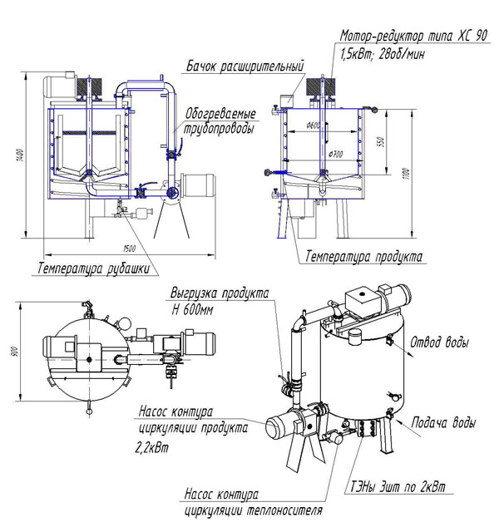

№ | Наименование | КОЛИЧЕСТВО
1 | Бункер 1000л со шнековым транспортером –дозатором в 1500л реактор | 1
2 | Устройство весового контроля за подаваемым сырьем из бункера | 1
3 | Настойная емкость. Емкость однослойная из нержавеющей стали AISI304 1500л с наклонным быстроходным перемешивающим устройством-фрезой 0-950 об/мин, с отстойным стаканом- накопителем осажденных твердых включений. С сливом раздельно сырья и осадка. Донный датчик уровня- преобразователь давления, для контроля загружаемых компонентов | 1
4 | Насос НСУ-10/5,5 для перекачки торфомассы с водой | 1
5 | Реактор-смеситель. Емкость однослойная 1500л (геом) из нержавеющей стали AISI 321 с коническим дном, 1/3 крышки подъемная , донный датчик уровня, на сливе нержавеющий кран Ду80-100. Перемешивающее устройство рамного типа, с фторопластовыми скребками, мотор-редуктор 4 кВт, с донным опорным узлом.  (Если не брать настойную емкость, до желательно второе быстроходное перемешивающее устройство 0-950 об/мин- 105 300р.) | 1
6 | Гомогенизатор 7,5 кВт с ножевой крыльчаткой, (если не использовать настойную емкость для предварительного осаждения песка, то лучше применить гомогенизатор РПГ-11G 11 кВт, по аналогу импортного- 185 000р.) | 1
7 | Буферная емкость 10 000 л для хранения готового продукта- однослойная AISI316 (вместо этой емкости можно использовать еврокубы, в которых можно и хранить и из которых можно дозировать) | 1
8 | Насос НСУ-3/1,1 для дозирования продукта через устройство весового дозирования | 1
9 | Устройство весового дозирования (если нужно) в пластиковые бутыли и канистры 1-5л- на 2-4 емкости одновременно, полуавтоматического типа, включая тензоплатформу, контроллер, частотный регулятор и электрогидроклапан для отсекания продукта. (Краткий принцип действия: На контроллере выбираете заранее введенный вес фасовки (5 каналов-весов), устанавливаете ведро на приемный столик, в ограничительную рамку, нажимаете кнопку «ПУСК», насос при этом работает постоянно (при закрытом клапане насос работает сам на себя через байпас), открывается нормально закрытый электрогидроклапан, идет дозирование продукта, по приближении к достижению заданного веса, частотный преобразователь замедляет обороты вращения электродвигателя насоса (почти до полной остановки)- для более точного дозирования, по достижении веса электрогидроклапан закрывается, насос работает на себя, ставим очередное ведро, опять включаем кнопку «ПУСК», электрогидроклапан открывается, насос набирает обороты и т.д. Если нужен другой вес ведра, то выбирается кнопками из заранее запрограммированных, либо программируется заново (10-15 сек.). Точность дозирования до 0,1% | 1
10 | Пульт управления линией, включая управление перемешивающими устройствами, насосами и гомогенизатором | 1
11 | Обвязка трубопроводами, запорная арматура. | 1
12 | Исполнение торцевых уплотнений в КЩС исполнении и комплект ЗИП | 1
Поставляется как в комплексе с проектами добычи и переработки сырья, так и в отдельности.
Стоимость проекта – 240 тыс. руб. Стоимость оборудования – по спецификации проекта и зависит от заявленной производительности по конечному продукту.
Сроки поставки проекта – не более 2,5 мес.

Справки по тел. +78512732220

